- Jeta Juridike Nr.1 Viti 2019
Tabela përmbledhëse

- Artikuj teorikë.
Dr. Arta VORPSI - Liria e besimit fetar dhe shekullarizmi kushtetues - disa refleksione mbi neutralitetin e shtetit në çështjet fetare

MA. Kaliona NUSHI - Sksesi i individit në Gjykatën Kushtetuese

- Opinione dhe debat juridik.
Dr. Denar BIBA - Neni 17 i Kushtetutës së Shqipërisë i komentuar– një këndvështrim filozofik -

- Njohje me legjislacionin.
Av. Artan HAJDARI - Largimi dhe përjashtimi i ortakut

- Njohje me praktikën gjyqësore.
Prof. asoc. dr. Flutura KOLA TAFAJ - Rivendosja në afat në procesin gjyqësor civil

- Njohje me përvojën ndërkombëtare teorike dhe praktike.
Dr. Erind MERKURI- gjykimi mbi pajtueshmërinë e akteve normative me marrëveshjet ndërkombëtare

- Shkrime nga juristë të rinj.
Ardit KUKA & Mirjan MUSTAFAJ - Begatimi pa shkak në të drejtën administrative

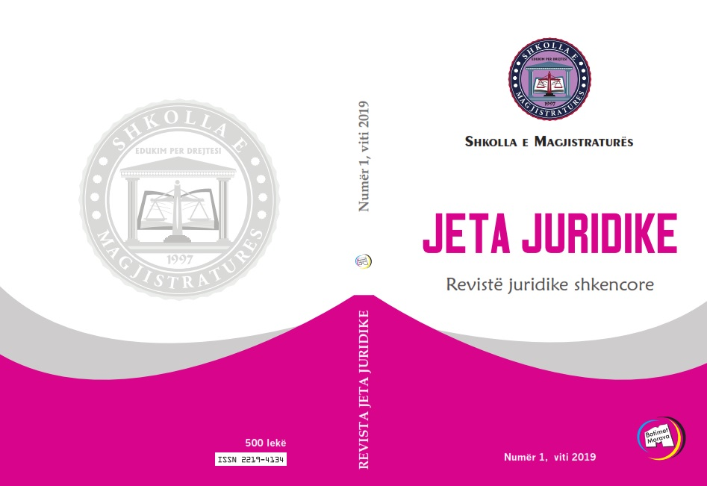

- Jeta Juridike Nr.2 Viti 2019
Tabela përmbledhëse

- Rubrika 1 - Artikuj teorikë.
Spiro SPIRO -Aspekte formalo-juridike dhe të përmbajtjes në këndvështrimin e doktrinës dhe të praktikës gjyqësore të togfjalëshit “dyshim i arsyeshëm i bazuar në prova”, si kusht themelor në procesin e caktimit të masave të sigurimit personal.
- Rubrika 2 – Opinione dhe debat juridik.
Prof. asoc. dr. Luan VELIQOTI - Identifikimi kriminalistik dhe aspekte
të zbatimit në praktikë
- Rubrika 3 – Njohje me praktikën gjyqësore.
Prof. asoc. dr. Skerdian KURTI& Enida LAMÇE (SHAMETI) - Subjekti i posaçëm në veprën penale të shpërdorimit të detyrës
- Rubrika 4 - Aktivitete të Shkollës së Magjistraturës.
Erlanda AGAJ, Gëzim SPAHIU, Thomaidha ROÇA - Ndihma e ndërsjellë juridike në procedimet penale të trafikimit të narkotikëve. Sfidat e një shteti jo anëtar të BE-së

- Rubrika 5 - Artikuj të Spikatur “Botime e artikuj të përkthyer nga periodikë të ndryshëm ndërkombëtarë”.
Yves GAUDEMET - Kushtetuta dhe pasuritë publike - Përktheu: Rudina SHIROKA

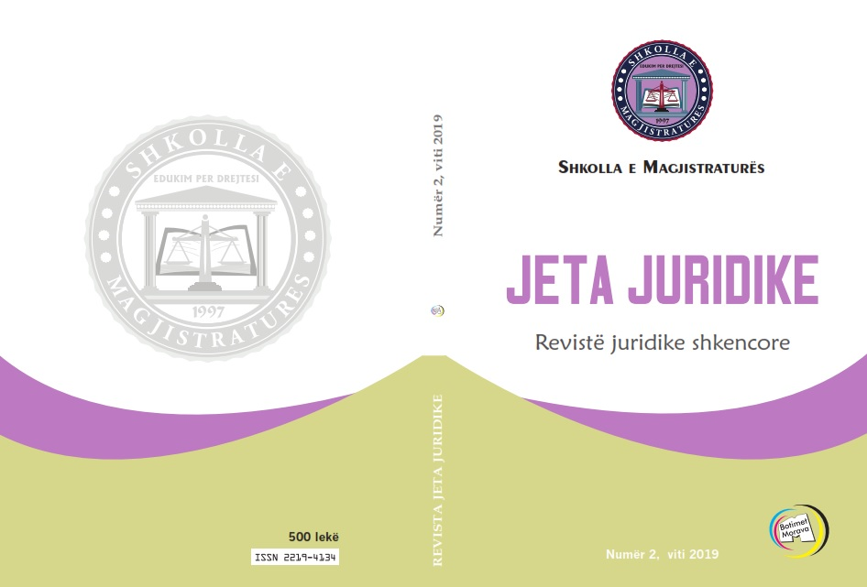

- Jeta Juridike Nr.3 Viti 2019
Tabela Përmbledhëse
- Rubrika - Artikuj teorikë
Prof. dr. Aurela ANASTASI - Shterimi i mjeteve në kuadrin e zbatimit të marrëveshjeve ndërkombëtare për ekzekutimin e vendimeve gjyqësore për zgjidhjen e pasojave të divorcit.
Prof. dr. Eralda ÇANI (METHASANI) - Natyra e mjeteve ligjore administrative. Vështrim krahasues mes kodit të ri të procedurave administrative dhe atij të vitit 1999

- Rubrika – Opinione dhe debat juridik.
Prof. asoc. dr. Jola BODE (XHAFO) - Aspekte teorike të dënimeve për të miturit në këndvështrimin e standardeve ndërkombëtare.
Dr. Fiona PAPAJORGJI & Dr. Brunilda BARA - Roli i gjykatës kushtetuese dhe i gjyqtarëve të zakonshëm në interpretimin pajtues.

- Rubrika – Njohje me praktikën gjyqësore.
Besnik MAHO - Padia për pavlefshmërinë e titullit ekzekutiv. Kushtet që duhet të plotësohen për ngritjen dhe shqyrtimin e kësaj padie nga gjykata

- Rubrika - Artikuj të Spikatur “Botime e artikuj të përkthyer nga periodikë të ndryshëm ndërkombëtarë”.
JOEL COLÓN – RÍOS - Legjitimiteti i juridikes: pushteti kushtetutëvënës. Demokracia dhe kufizimet e reformës kushtetuese. Përktheu: Petrit PLLOÇI

English Summary

